Набрать задания по образцу в электронных таблицах и произвести расчеты.
Задание 1. Построить круговую диаграмму по озерам и высоте.
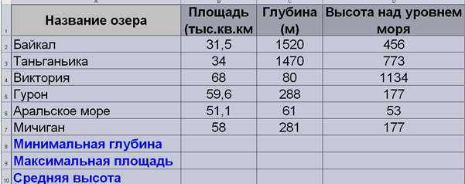
Задание 2. Составить таблицу для расчетов величин, ввести 3-5 значений исходных данных для расчетов.
